DZIEJE KULTURY FIZYCZNEJ W GDYNI
Zawody pływackie o mistrzostwo Gdyni
Mieszkańcy państw położonych na brzegami mórz i oceanów od wielu pokoleń walczyli z żywiołem morskim. Oddzielną kartę historii stanowiły potyczki międzyludzkie
w zawodach sportowych. Z roku na rok były osiągane coraz lepsze wyniki. W czasie trwania konkurencji indywidualnych, wyłaniano Mistrza. Często kluby gdyńskie były organizatorami zawodów pływackich. Trasa tzw. „biegu” była wytyczana w taki sposób, aby uczestnicy mogli być dopingowani przez zgromadzonych na brzegu kibiców i przypadkowych przechodniów: „W niedziele 11 sierpnia 1931 roku o godz. 14-tej odbyły się w Gdyni zawody pływackie, których wynik jest następujący: w biegu pływackim o mistrzostwo m. Gdyni brało udział 15 zawodników, w tem 1 zawodniczka, bieg pływacki wynosił 5 klm od Orłowa
do Gdyni, lecz ze względu na silny wiatr przybiło do mety tylko 4 zawodników, zdobywając nagrody. Najlepszym w tej stawce okazał się marynarz Jażębowicz czas 2 g. 18m”.
W następnych zawodach brało udział już więcej zawodników, ponieważ kibice stawali się kolejnymi zawodnikami.
Niebywałego zadania sportowego podjęli się Pomorzanie, którzy przygotowali wyjątkową jak na tamte czasy wodną rywalizację sportową. Gdynia była metą maratonu pływackiego odbywającego się po akwenach rzecznych i morskich. Super kondycją musieli się wykazać śmiałkowie, którzy startowali w zawodach sztafetowych, które „połączyły” dwie stolice. Stolicą administracyjną województwa pomorskiego jakim był Toruń i Gdynię, która była powszechnie uznawana za Morską Stolicę Polski: „We wtorek popołudniu
do mola pasażerskiego w Gdyni przypłynął Stachowiak a w godzinę po nim Szymański.
Na pływaków oczekiwał przedstawiciel miejscowego Komisarjatu Rządu. W ten sposób obaj pływacy zakończyli swój wspaniały przepływ pływacki wynoszący 260 klm Wisłą i morzem, w ciągu 46 godzin. Przepływ dokonany był przez dwie sztafety w każdej startowało po
11 pływaków. Byli oni asekurowani na całej trasie przez łodzie wiosłowe”. Pływanie
z nurtem Wisły w dół rzeki do morza było niewielkim wysiłkiem w porównaniu z morskimi falami, które znosiły pływaków w kierunku gdańskiego brzegu. Zawodnicy płynący od ujścia Wisły do morza musieli też zmagać się z prądem przybrzeżnym płynącym z zachodu
na wschód. Pomimo wielkiego zmęczenia obie sztafety szczęśliwe dotarły do pomostu - mety w Gdyni.
W kolejnych latach były organizowane następne zmagania pływackie. Poziom umiejętności startujących pływaków był coraz wyższy. Lipiec 1934 roku również zapowiadał się zachęcająco jeśli miało się na myśli imprezy sportowe. W drugą niedzielę lipca odbyły się zawody pływackie na różnych dystansach oraz skoki z trampoliny. Na zakończenie zmagań sportowych organizatorzy przygotowali dla widzów jeszcze jedną atrakcję związaną
z bezpiecznym pobytem nad wodą: „W dniu święta młodzieży odbyły się na falochronie K.S. „Gryf” zawody pływackie, zorganizowane przez Ligę Morską i Kolonialną, oddział w Gdyni. Do zawodów stanęło 20 zawodników reprezentujących: Marynarkę Wojenną, Klub Sportowy „Rezerwa” i zawodników niestowarzyszonych. Przeprowadzono następujące konkurencje: 100 m stylem klasycznym i stylem dowolnym, 100 m na wznak, sztafeta 5 x 50 m, sztafeta
3 x 100m, skoki z trampoliny i z wieży. Na zakończenie zawodów odbył się pokaz ratownictwa wodnego”. Miasto nadmorskie Gdynia dbało o dobre przygotowanie mieszkańców do mieszkania nad wielką wodą. Jednym z elementów pedagogiki morza było oswojenie z morską wodą, aby móc przekonać się o słuszności zajmowania się pływaniem czy treningiem kajakowym. W celu poprawy bezpieczeństwa przebywania nad wodą zorganizowano w oparciu o struktury organizacyjne Ligi Morskiej i Kolonialnej kursy pływania dla tych, którzy pływać nie umieli oraz dla tych, którzy swoje umiejętności pływackie pragnęli poprawić: „Wychodząc z założenia, że każdy obywatel (-ka) Gdyni powinni umieć pływać LMiK oddział w Gdyni uruchomiła na terenie Zakładów Kąpielowych w Gdyni kursy pływackie przy pomocy sił instruktorskich, sprowadzonych specjalnie
z Poznania. Nauka odbywa się codziennie w okresach 45-minutowych od godz. 10-tej
do 20.45. Czas trwania każdego kursu 3 tygodnie”. Wprawdzie wyznaczone kąpieliska miały zatrudnione ratowników, to każdorazowe szkolenie pływackie zmniejszało ryzyko utonięć, tym bardziej, że plaże w Gdyni były wyjątkowo popularne. Gorący piasek i czysta woda kusiły nie tylko wczasowiczów, ale i stałych mieszkańców Miasta.
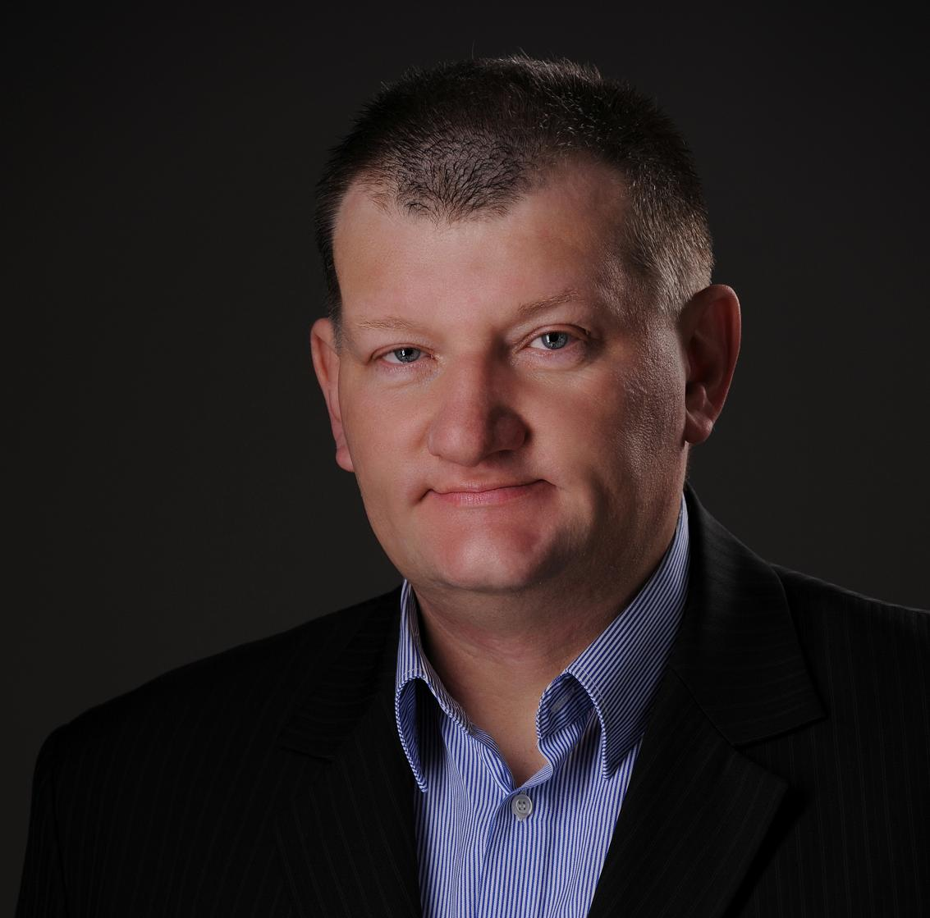
Jarosław Kłodziński - wychował się na Oksywiu, obecnie mieszka na Obłużu. Radny Dzielnicy Obłuże w latach 1999-2010. Badacz dziejów Gdyni. Wytyczył i oznakował Oksywską Ścieżkę Turystyczną wzdłuż ul. Zielonej. Promotor obiektów militarnych Oksywia, Obłuża, Pogórza i Babich Dołów. Współautor mapy „Fortyfikacje Gdyni i okolic”. Nauczyciel akademicki AWFiS, kierownik w XIII LO i Gimnazjum nr 14 w Gdyni Obłuże.

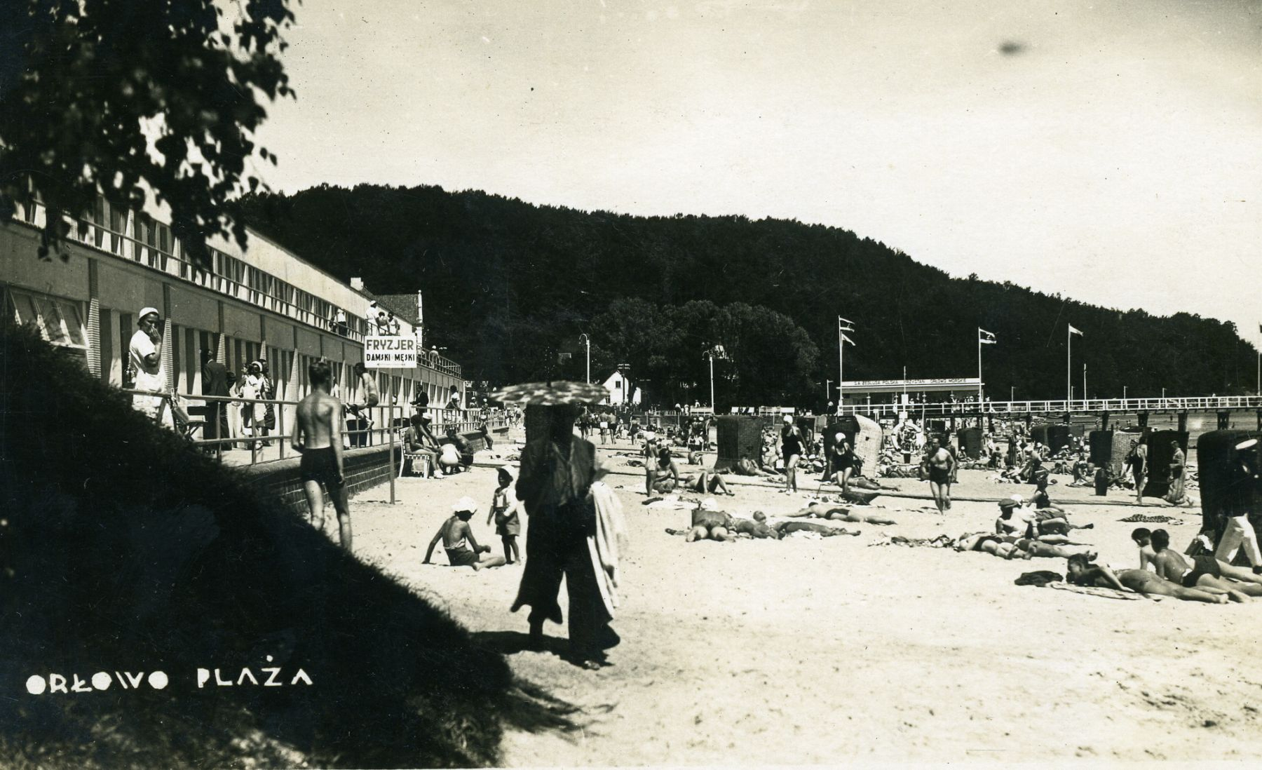
Muzeum Miasta Gdyni-HM-II-350-7-78 Łazienki i plaża w Orłowie

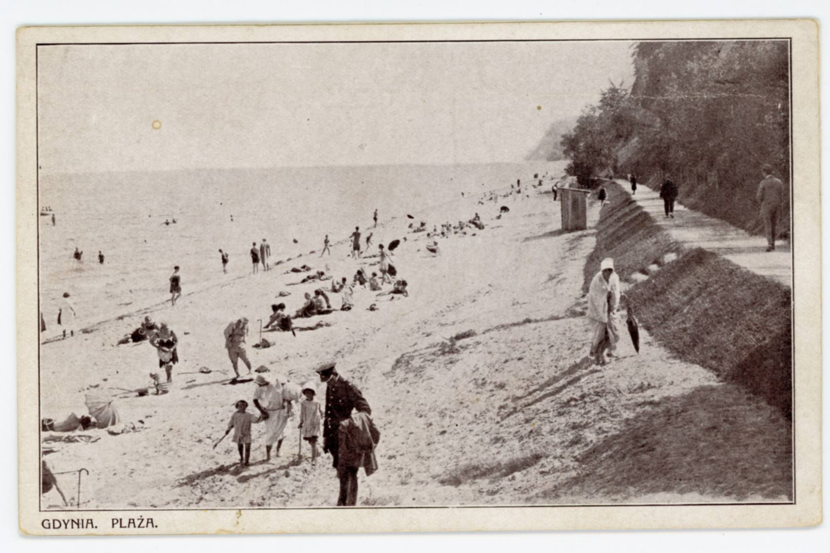
Muzeum Miasta Gdyni R.-fot.I-16-112 Plaża u stóp Kamiennej Góry

Wyniki zawodów pływackich, [w:] „Dziennik Gdyński” 12.08.1931, BPANG, Sygn. IV 08636 Mikr. 393.
260 klm wpław Wisłą i morzem, [w:] „Dziennik Gdyński” 10.08.1933, BPANG, Sygn. IV 09636 Mikr. 393.
K.S. „Gryf” organizuje zawody pływackie, [w:] „Dziennik Gdyński” 08.07.1934, BPANG, Sygn. IV 09636 Mikr. 393.
Kursy pływackie, [w:] „Dziennik Gdyński” 14.07.1934, BPANG, Sygn. IV 09636 Mikr. 393.

